深 圳 大 学

实 验 报 告

课程名称： 数据库系统

实验序号： 实验1

实验名称： SQL的DDL语言和单表查询

学 号： 2022152020

姓 名： 岳海涛

实验完成日期： 2024年 9 月 10 日

一、实验目的：
- 了解DBMS系统的功能、软件组成；
2、掌握利用SQL语句定义、和简单操纵数据库的方法。

二、实验要求：
1、在课外安装相关软件并浏览软件自带的帮助文件和功能菜单，了解DBMS的功能、结构；
2、创建一个有两个关系表的数据库；（建议采用ORACLE ISQLPLUS）
3、数据库、关系表定义；
4、学习定义关系表的约束(主键、外键、自定义)；
5、了解SQL的数据定义功能；
6、了解SQL的操纵基本功能；
8、了解视图的概念；

三、实验设备：
计算机、数据库管理系统如DB2，Oracle 等软件。

四、实验内容

1、使用SQL DDL语句建立关系数据库模式，并用DML数据如下；
EMPNO | ENAME | JOB | MGR | HIREDATE | SAL | COMM | DEPTNO
7369 | SMITH | CLERK | 7902 | 17-Dec-90 | 13750 |  | 20
7499 | ALLEN | SALESMAN | 7698 | 20-FEB-89 | 19000 | 6400 | 30
7521 | WARD | SALESMAN | 7698 | 22-FEB-93 | 18500 | 4250 | 30
7566 | JONES | MANAGER | 7839 | 02-APR-89 | 26850 |  | 20
7654 | MARTIN | SALESMAN | 7698 | 28-SEP-97 | 15675 | 3500 | 30
7698 | BLAKE | MANAGER | 7839 | 01-MAY-90 | 24000 |  | 30
7782 | CLARK | MANAGER | 7839 | 09-JUN-88 | 27500 |  | 10
7788 | SCOTT | ANALYST | 7566 | 19-APR-87 | 19500 |  | 20
7839 | KING | PRESIDENT |  | 17-NOV-83 | 82500 |  | 10
7844 | TURNER | SALESMAN | 7698 | 08-SEP-92 | 18500 | 6250 | 30
7876 | ADAMS | CLERK | 7788 | 23-MAY-96 | 11900 |  | 20
7900 | JAMES | CLERK | 7698 | 03-DEC-95 | 12500 |  | 30
7902 | FORD | ANALYST | 7566 | 03-DEC-91 | 21500 |  | 20
7934 | MILLER | CLERK | 7782 | 23-JAN-95 | 13250 |  | 10
3258 | GREEN | SALESMAN | 4422 | 24-Jul-95 | 18500 | 2750 | 50
4422 | STEVENS | MANAGER | 7839 | 14-Jan-94 | 24750 |  | 50
6548 | BARNES | CLERK | 4422 | 16-Jan-95 | 11950 |  | 50

DEPT+(学生自己的学号):
DEPTNO | DNAME | LOC
10 | ACCOUNTING | LONDON
20 | RESEARCH | PRESTON
30 | SALES | LIVERPOOL
40 | OPERATIONS | STAFFORD
50 | MARKETING | LUTON

以下为学生实验填写部分：
- 参考课件约束方式，创建emp和dept的DDL语句 （要有语句和运行结果截屏）
emp建表语句：
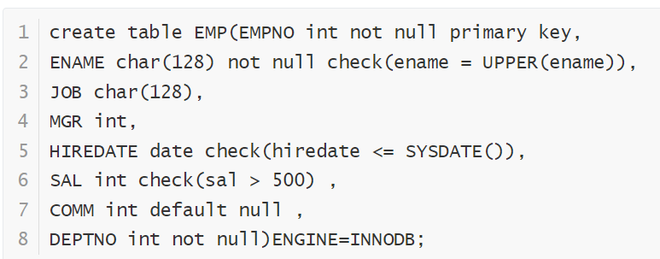
运行结果：
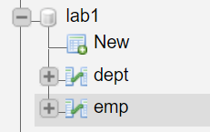
dept建表语句：
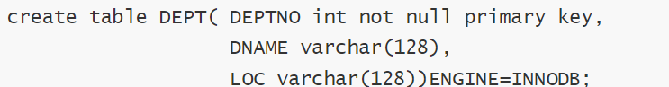
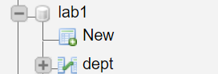
由于我临时修改mysql引擎，只好另形加外键
增加外键语句：
执行结果：
通过删除dept进行检验外键，已正确添加外键
2．插入emp和dept数据的DML语句 （要有语句和运行结果截屏）
emp数据插入：

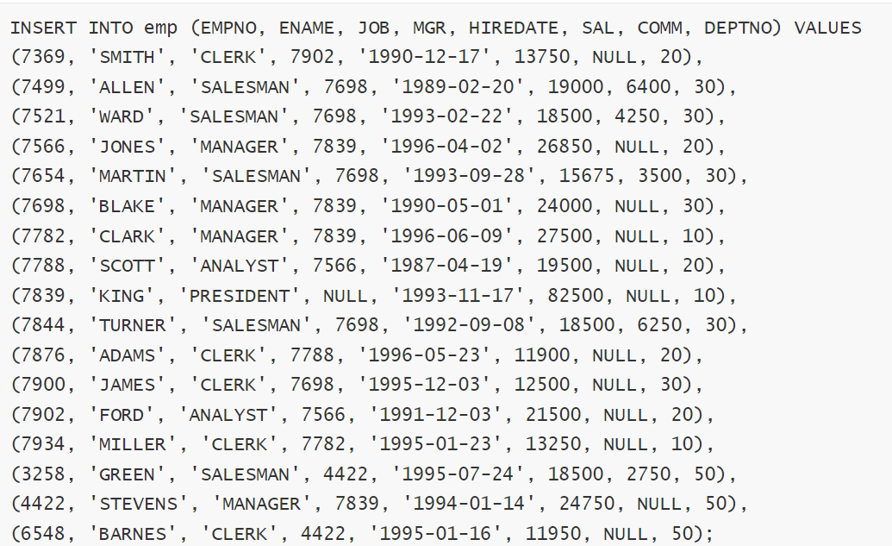
执行结果：
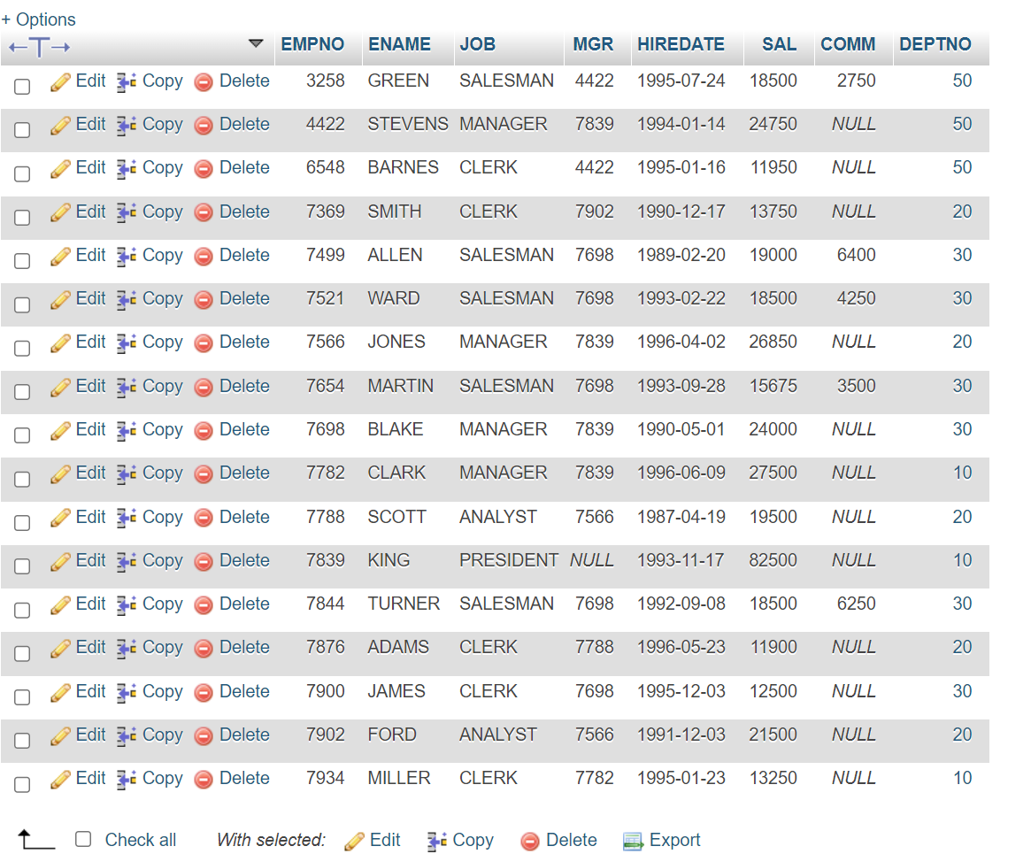
Dept数据插入：
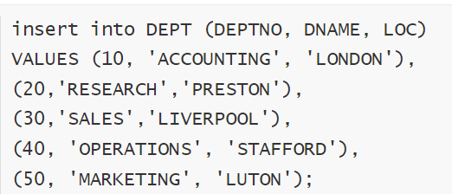
执行结果：
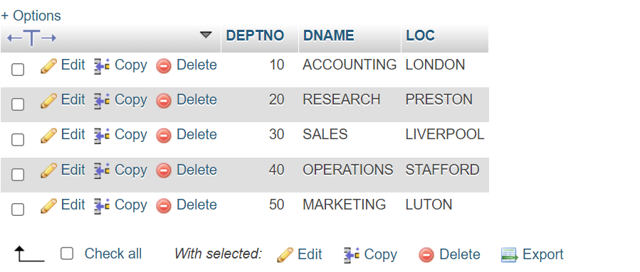

- 老师实验课上选取单表查询的难度较高的题目（要有题目语句和运行结果截屏）

题目1.13
由于我的建表语句是varchar变长
结果为：
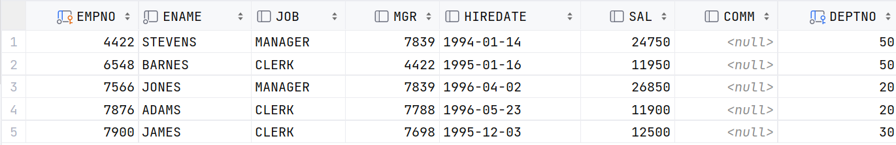

题目3.8
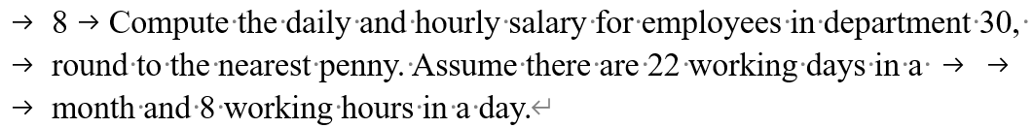
结果为
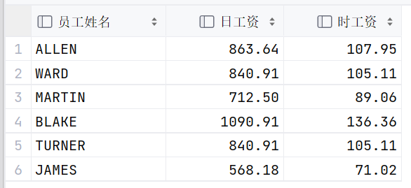
题目5.4
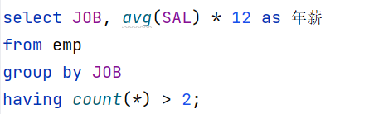
结果：
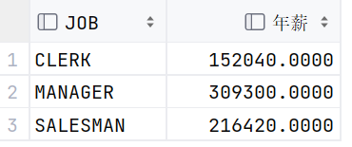
题目5.5
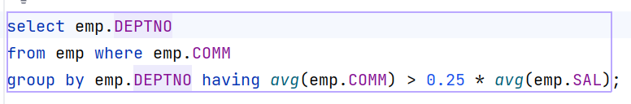
结果为：
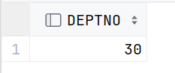

题目5.6
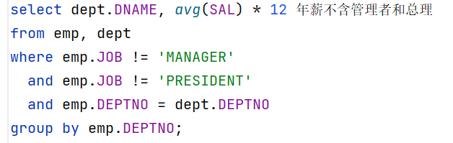
结果为：
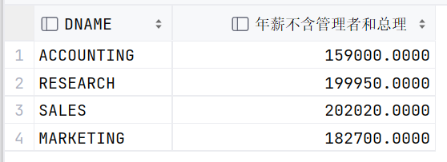
题目7.9
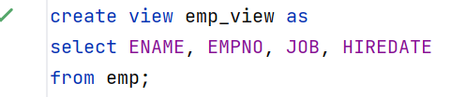
结果为：
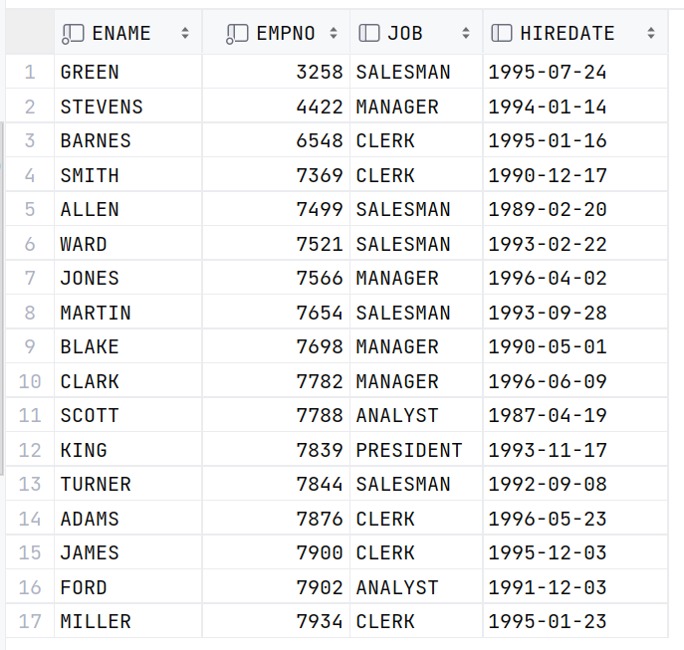

五.实验心得
终于完成了

六.诚信承诺
本人郑重承诺在SQL实验的实施的过程中不发生任何不诚信现象，一切不诚信所导致的后果均由本人承担。

签名（手签，不得打印）：

指导教师批阅意见：

成绩评定：

指导教师签字：
年 月 日

备注：

